Mall för lokalisering av fynd vid MR prostata
Datum utförd MR
Personnummer Namn
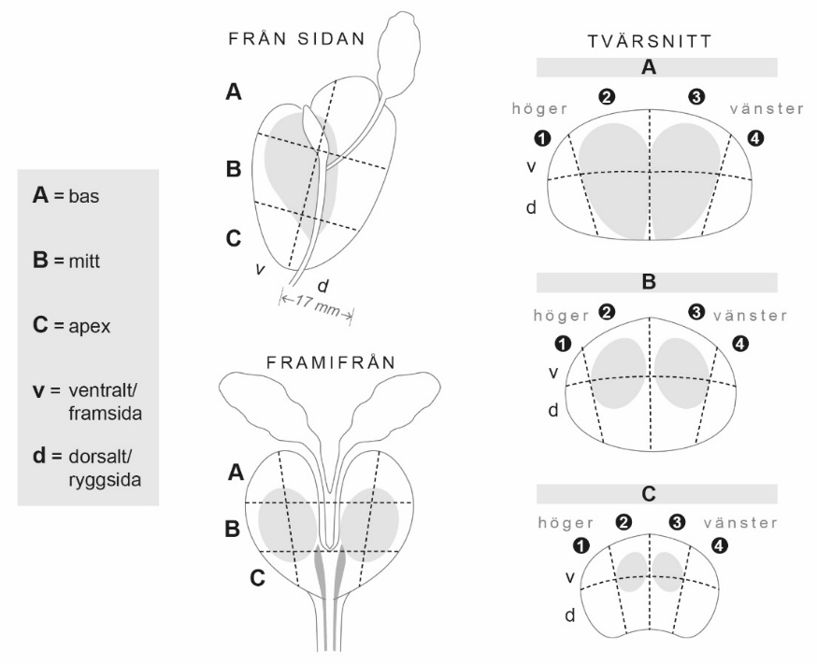
Ange upp till tre förändringar som kodas t.ex. 1Cv eller 1Cd där v = ventralt och d = dorsalt. Flera koder kan anges för respektive förändring. Diameter anges som heltal i mm och mäts i perifera zonen (PZ) som största mått utmed kapseln (bredd), samt djup och höjd och i transitionszonen med största diametrar (bredd x djup x höjd) såvida den inte är belägen anteriort och växer mot främre kapseln då måttet blir utmed kapseln. Axialt mått (bredd och djup) mäts i perifera zonen på ADC-kartan eller sekvens där den framträder tydligast. Höjden mäts på sagittal eller koronal T2-viktad sekvens.
Ange PI-RADS från 1 (normalt fynd) till 5 (stark misstanke om cancer) enligt kriterierna för PI-RADS v2.
- Största suspekta förändringen belägen i följande sektor(er)
Största bredd djup höjd
Sammanfattande PI-RAD-score
- Näst största suspekta förändringen belägen i följande sektor(er)
Största bredd djup höjd
Sammanfattande PI-RAD-score
- Tredje största förändringen belägen i följande sektor(er)
Största bredd djup höjd
Sammanfattande PI-RAD-score

